BACCALAURÉAT TECHNOLOGIQUE
Sciences et Technologies de l’Industrie et du Développement Durable

ENSEIGNEMENTS TECHNOLOGIQUES TRANSVERSAUX

Coefficient 8 – Durée 4 heures
Aucun document autorisé
Calculatrice autorisée

La ligne grande vitesse Est - 2

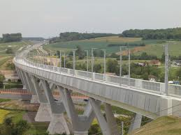  Partie 1 : Viaduc de la Savoureuse  (sur la ligne TGV Est) | 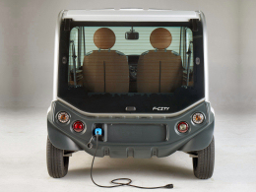  Partie 2 : Véhicule électrique F-City  (assurant un service de type « Autolib » dans une gare TGV)

- sujet (mise en situation et questions à traiter par le candidat)
  - partie 1 (1 heure) pages 2 à 5
  - partie 2 (3 heures) pages 6 à 13
- documents techniques pages 14 à 21
- documents réponses pages 22 à 23

Le sujet comporte deux parties indépendantes qui
peuvent être traitées dans un ordre indifférent.
Les documents réponses DR1 à DR2 (pages 22 à 23) seront
à rendre agrafés aux copies.
PARTIE 1 : LE VIADUC DE LA SAVOUREUSE.

La réalisation de la ligne à grande vitesse EST a nécessité la réalisation de nombreux viaducs et tunnels. Celui de la rivière « La Savoureuse » est de conception remarquable (voir page de garde). En effet, la vallée de la savoureuse relie les agglomérations de Montbéliard et Belfort et est empruntée par de nombreuses voies de communication (Autoroute A36, canal de la Haute Saône, RN437). Pour minimiser l’impact visuel du viaduc permettant le passage de la Ligne Grande Vitesse au dessus de la vallée, les architectes ont éliminé les ouvrages à haubans (câbles), trop voyants, au profit d’une infrastructure « aérée » s’appuyant sur 12 « tétrapodes » discrets.

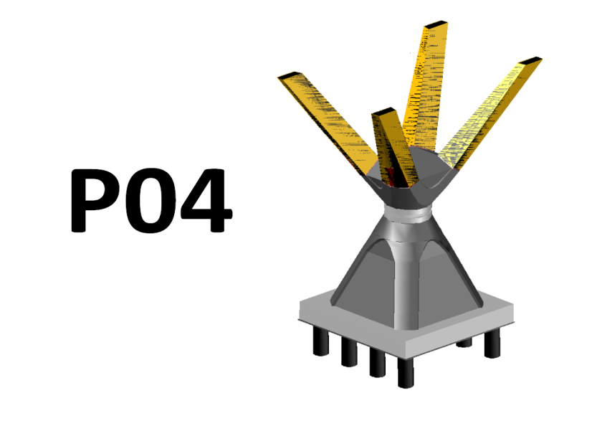
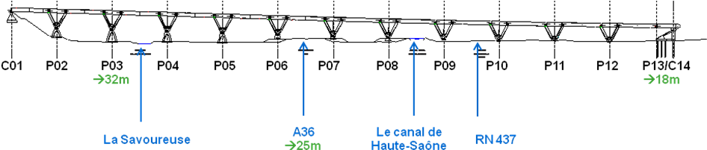
béquille
Pile
Travée

Au final en prenant en compte les contraintes précédemment exposées, le viaduc est constitué de douze travées indépendantes de 45,55 mètres, appuyées aux extrémités sur deux des quatre béquilles de chacun des tétrapodes.

Remarque : 1Tétrapode = 1pile + 4 béquilles

Choix et problème technique : comme le montrent les photos ci-dessous, des choix économiques et techniques ont contraint les ingénieurs à réaliser le viaduc par regroupements de six travées temporairement soudées entre elles. Chaque groupe de travées est tiré (lançage) par d’énormes vérins au dessus des tétrapodes concernés puis descendu en appui sur les béquilles et enfin segmenté (suppression des liaisons par soudures des travées). Il reste alors à garantir que les efforts sur chaque pilier soient équilibrés.
Arrivée d’un groupe de travées

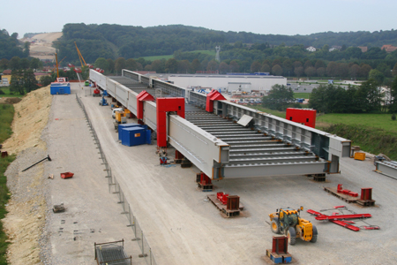
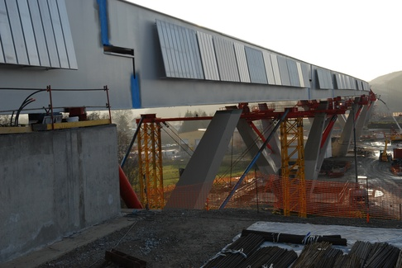
Zone de liaison des travées par soudure

Fabrication sur le sol

Le tablier du viaduc est constitué d’une succession de tronçons de deux longueurs différentes : les travées sur pile, situées à l’aplomb de chaque tétrapode, et les travées inter-piles, reliant deux tétrapodes.
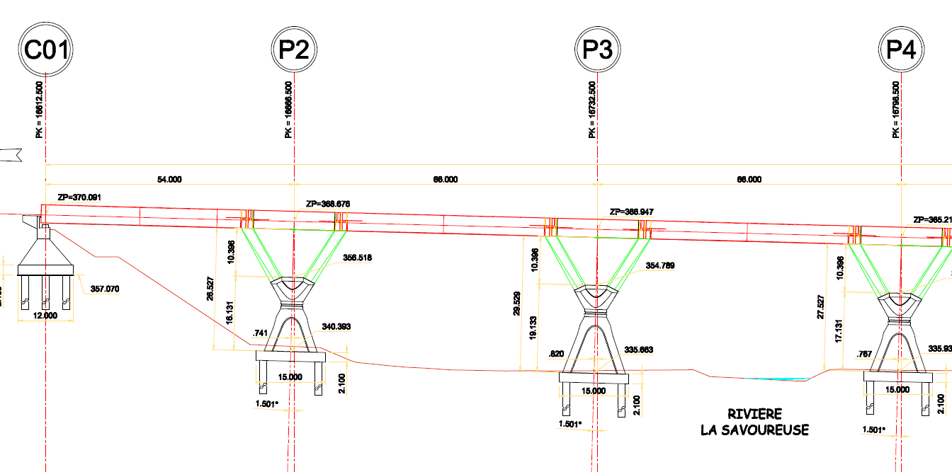
Travée
Inter-pile B

Travée
sur pile A

Tétrapode X
Points A A’
Points B B’
Points C C’
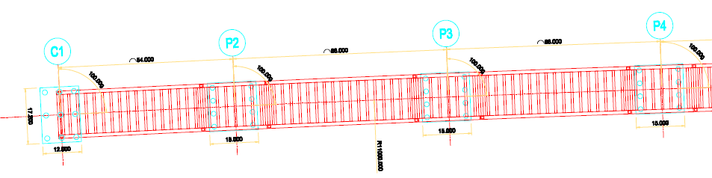
Point A
Point A’
Point B’
Point B
Point C’
Point C

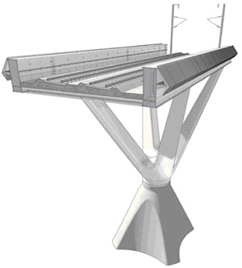
Plan de symétrie

Hypothèse simplificatrice : On admet que le viaduc présente une symétrie géométrique longitudinale passant par l’axe central de la voie. Cette hypothèse permet de mener le calcul de certains ordres de grandeur.
Mise en situation du modèle simplifié :
La modélisation proposée prend en compte deux travées consécutives ramenées dans le plan de symétrie longitudinal du viaduc.
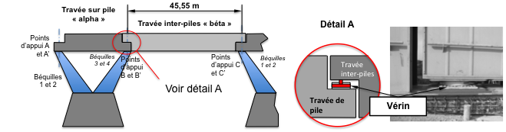

Déroulement de la mise en appui: Suite à la phase de « lançage », chaque groupe de travées (alpha+bêta) repose sur les béquilles de chaque tétrapode par l’intermédiaire de chaque « travée sur pile» alpha. Le réglage des points d’appui A, A’, B, B’ permet de garantir leur coplanéité (les 4 points appartiennent à un même plan) et une répartition équilibrée de la masse de la travée « Alpha » sur ses 4 appuis.
Dans une seconde phase, les travées (Alpha+Bêta) sont dessoudées, libérant ainsi la travée « inter-pile » bêta qui va reposer sur les points BB’ et CC’ sans que l’on sache précisément si cette action est équitablement répartie sur chaque béquille.
Pour quantifier et exercer l’effort supporté par chaque béquille, on interpose un vérin hydraulique entre chaque appui inter-travées. Celui-ci aura un rôle de dynamomètre (F=P.S). Par l’action sur les vérins, les efforts seront connus et équilibrés sur chaque béquille qui supporte alors la même charge (condition de résistance).
Les vérins sont ensuite démontés et remplacés par des cales de réglages des bonnes épaisseurs.

1 – Calculs des charges :
Fabrication sur le sol
L’objectif de cette partie est de calculer la charge de la travée P2-P3 du tablier, afin de déterminer l’effort à développer par les 4 vérins.
On donne ci-dessous la coupe transversale (section courante) d’une travée. Cette section est modélisée sur le document réponse DR1.
Remarque : bien que le tablier du viaduc soit horizontal, la voie est légèrement inclinée. C’est un virage relevé, car le viaduc s’inscrit dans une courbe de rayon 11 km. On atténue ainsi l’effet d’inertie dû à la vitesse importante (350 km.h⁻¹) du TGV.

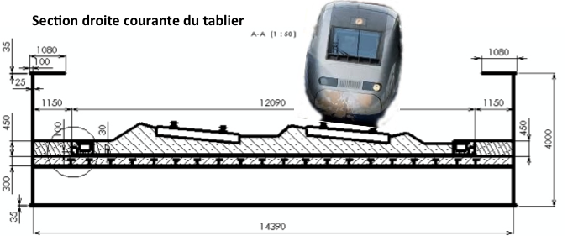

Les données des matériaux utilisés (nature et dimensions) sont fournies sur le document réponse DR1.

Question 1.1  Voir DR 1 | Repérer, (sur la perspective doc.DR1), les éléments du tableau numérotés de 1 à 10.
Question 1. 2  Voir DR 1 | Effectuer, en complétant le tableau du document réponse DR1 (cases grisées), le calcul des charges linéaires, pour les éléments ①, ⑥ et ⑨ ,en kN.m⁻¹. En déduire la charge linéaire totale, notée p, de la travée.  Calculer le poids total d’une travée « inter-pile ».
On assimile la travée à une poutre soumise à une charge uniformément répartie (le poids de l’ensemble).
Données à prendre en compte :
- Longueur d’une travée inter-piles = 45,55 m
- Module d’élasticité de l’acier E_{acier} = 210 000 MPa
- Moment quadratique d’une section droite de la travée : I_{Gz} = 0,9 m⁴

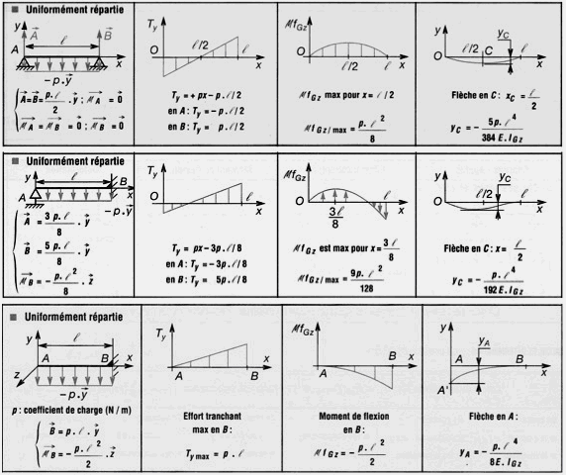

Question 1. 3 | À l’aide de l’extrait de formulaire ci dessus, calculer les actions de la travée « inter-pile » aux appuis et en déduire l’effort à régler dans chaque vérin du tétrapode lors de la mise en place sur les appuis définitifs.

Pour le confort des voyageurs (d’après les critères simplifiés du fascicule 2.01), la flèche maximale d’une travée doit être inférieure à 24 mm. Les conditions, les plus défavorables, correspondent à la présence de deux rames de TGV sur le viaduc ce qui donne une charge linéaire totale p_{T} = 378 kN.m⁻¹

Question 1. 4 | À l’aide du document ci-dessus, calculer la flèche maximale f_{M} d’une travée. Identifier les éléments prépondérants de la structure (repérés de 1 à 10) qui évitent une flèche trop importante. Justifier votre réponse. Conclure quant au respect du confort des voyageurs.

PARTIE 2 : LE VEHICULE ELECTRIQUE F-CITY.

PROBLEMATIQUE GENERALE.
La gare TGV se trouve sur un site médian entre Belfort et Montbéliard. Afin de satisfaire une demande de ses usagers, la SNCF propose un service de location de véhicules électriques permettant de réaliser des trajets de courte distance.
La conception de ces véhicules doit pouvoir répondre complètement aux impératifs d’un concept « Autolib », à savoir :
- une location facile et rapide de l’utilisateur,
- une autonomie de 100 km,
- un système de gestion permettant de signaler le taux de charge des batteries du véhicule.
- un confort satisfaisant des usagers pour des trajets urbains.

PRESENTATION DU SYSTEME.
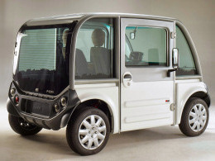

Fabriquée par la société FAM Automobiles, entreprise basée à Etupes dans le nord Franche-Comté, la F-City est une petite voiture électrique qui peut être utilisée en libre accès et réservée d’un simple appel téléphonique.

Description générale.
- Nombre de places : 2.
- Moteur asynchrone électrique triphasé 48 V ~ , 8 kW, T_{max} 45 Nm. Groupe motopropulseur en position arrière.
- Suspensions : 4 roues indépendantes, à l’arrière bras tirés, à l’avant triangles superposés.
- Systèmes batteries : rack amovible type Ni-Mh avec 12 modules indépendants 6V/200 Ah, énergie embarquée 14,4 kWh, puissance maximale 24 kW, refroidissement par eau en circuit fermé. Le rack amovible d’une masse de 273 kg est fixé en 4 points à la structure et participe à la rigidité du véhicule
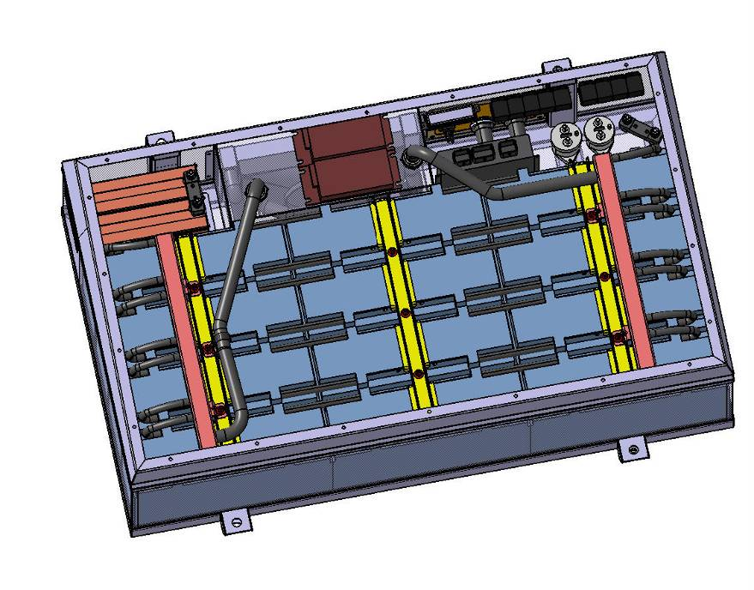
- Système électrique : chaîne de traction 72 V/200 Ah, équipements de bord 12 V/350W, batterie de servitude 12 V/40Ah.
- Masse : total en ordre de marche 840 kg, charge utile (coffre) 150 kg, total autorisée en charge 1140 kg.
- Vitesse maximale : 65 km/h.
- Accélération : de 0 à 30 km/h en 5,5 secondes.
- Décollage en pente maximale : 16 %.
- Autonomie : de 80 à 100 km selon le profil d’utilisation.

TRAVAIL DEMANDE.

2.1- Comment proposer le véhicule en libre-service ?

L’objectif de cette partie est d’analyser la solution retenue par le constructeur permettant de proposer le véhicule en libre-service.

Question 2.1.1 | Énoncer le besoin principal qui a donné lieu à la création du véhicule F-City

Question 2.1.2 | À l’aide des diagrammes des exigences et des interactions du concept Vu-Log (donnés sur le document DT1), expliquer les étapes successives nécessaires à la prise d’un véhicule.
Voir DT1

2.2 - Autonomie du véhicule.

L’objectif de cette partie est de vérifier une autonomie du véhicule de 100 km pour des déplacements dans le pays de Montbéliard dont le parcours type est de 10,6 km réalisé en 23 min.

Question 2.2.1 | Identifier, à l’aide du diagramme de bloc interne de la chaîne d’énergie du véhicule fourni document DT1, les composants qui réalisent les fonctions suivantes : « stocker » ; « distribuer » ; « convertir » ; « transmettre ».
Voir DT 1

La distribution de puissance relevée au niveau de l’essieu lors du parcours est donnée ci-dessous.
Distrbution de puissance (%)
(kW)
Cet histogramme représente le pourcentage du temps de parcours en fonction de différentes valeurs de la puissance transmise. Ainsi on peut dire que la puissance sur l’essieu à été de 4,62 kW pendant 42,5% du temps du parcours.

Le rendement de la chaîne d’énergie est identique et égal à 77 % quel que soit le mode de transfert de l’énergie.

Question 2.2.2 | Calculer la valeur de la puissance moyenne au niveau de la batterie pour ce parcours.
L’énergie fournie par la batterie pour ce parcours est de 0,985 kW.h, celle consommée par les accessoires lors du parcours est estimée à 96 Wh.

Question 2.3.3 | Pour des raisons de garantie « constructeur », la tolérance sur la profondeur de décharge des batteries est de 80 %.  Calculer l’énergie nécessaire pour effectuer 100 km. Conclure quant au respect de l’exigence sur l’autonomie du véhicule.
Pour des raisons de coût, le constructeur envisage de remplacer les batteries de type Ni-Mh par des batteries Acide-Plomb. Afin de valider ce choix, une simulation est réalisée sous un logiciel d’analyse comportementale en prenant comme hypothèse le parcours type de 10,6 km. Le modèle retenu pour l’analyse comportementale est le suivant :

Profil du parcours
Consigne de couple :
+ : accélérateur
- : frein

Paramètres :
- Cx
- Maître couple
- Masse du véhicule (y compris rack batteries)
- diamètre roues

Paramètres :
- Technologie
- Tension nominale
- Capacité nominale
Paramètres :
- Technologie
- Tension nominale
- Vitesse nominale
- Puissance nominale
- Rendement

Paramètres :
- Technologie
- Rapport de réduction
- Inertie
- Rendement

Rack batteries
Chaîne de transmission mécanique
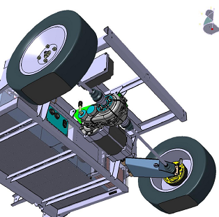
Véhicule
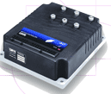
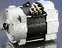
Variateur - Moteur

- I_{bat} (A)
- U_{bat} (V)
- Etat de charge
- ω_{mot} (rad.s⁻¹)
- T_{mot} (Nm)
- I _{mot} (A)

- ω_{roue} (rad.s⁻¹)
- T_{roues} (Nm)

- vitesse (km.h⁻¹)
- F_{aero} (N)
- distance (km)

Question 2.3.4 | Indiquer les 2 paramètres à modifier pour passer du modèle de simulation « Ni-Mh » au modèle « Acide-Plomb ». Proposer un choix ou une valeur pour ces 2 paramètres. On rappelle que l’énergie massique de batteries au plomb est 2 fois moins importante que celle de batteries Ni-Mh.
Les fenêtres données page DT2 fournissent les résultats des simulations pour les 2 modèles établis.

Question 2.3.5 | Indiquer le seuil de charge du rack batterie pour chaque technologie à la fin du parcours de 10,6 km. Calculer l’autonomie du véhicule pour chaque modèle en tenant compte de la profondeur de décharge admise et comparer les résultats obtenus. Conclure quant à la faisabilité de ce projet par le constructeur si le critère principal retenu est le respect de l’autonomie de 100 km.
Voir DT 2

2.3 - Transmission de l’information du taux de charge batterie.

L’objectif de cette partie est de vérifier que l’information du taux de charge batterie du véhicule est transmise et traitée via le bus CAN avec d’autres tout en respectant une priorité. Des éléments d’informations sur le principe de ce bus sont donnés dans le document technique DT 3.

Dans le véhicule F-City, le bus CAN permet de transmettre de nombreuses informations. Lors d’un test, les 3 informations suivantes sont retenues : l’appui sur la pédale de frein, l’état de charge batterie et la détection de la fenêtre ouverte côté conducteur.
Question 2.3.1 | Attribuer les priorités pour ces 3 informations en fonction de leurs rôles.
Voir DT 3

Le relevé de ces 3 informations est réalisé via un module d’acquisition. Les identifiants relevés lors de l’acquisition sont :
          - 0X58E
          - 0X60E
          - 0X70E

Question 2.3.2 | Sachant que l’identifiant 0X60 E est celui de la batterie, indiquer celui lié au freinage et celui lié à la détection de la fenêtre ouverte côté conducteur. Justifier votre réponse
Voir DT 3

La trame relevée sur le bus CAN fournie ci-dessous permet, entre autres, de connaître le taux de charge (exprimé en %) des batteries du véhicule. Sa valeur est donnée par le 5ème octet des données.
La valeur du taux de charge en %, codée sur un octet, est représentée par un nombre entier avec une précision de 1.

Question 2.3.3 | Relever, sur la trame ci-dessus, la valeur en hexadécimal du « taux de charge batterie » et calculer sa valeur en décimal.

Question 2.3.4 | Conclure sur la capacité du bus CAN à transmettre l’information « taux de charge batterie ». Au vu du résultat du taux de charge batterie obtenu à la question précédente et transmis à distance au gestionnaire de flotte, justifier le choix de ce dernier d’interdire la possibilité de louer ce véhicule.

2.4 - Confort des usagers en parcours urbain et capacité du bras à résister.

Problème posé : Vérifier que la partie suspension arrière (bras + amortisseur) permet d’assurer :
- un confort suffisant des passagers (partie A).
-la sécurité des utilisateurs de façon certaine en résistant aux contraintes quotidiennes engendrées par la route (ralentisseurs, passages piétons surélevés, …) et par la charge embarquée, en effet l’essieu arrière du véhicule F-City est particulièrement sollicité en raison de la masse du rack batterie placé à cet endroit (partie B).

Partie A : pour assurer un bon confort des passagers, il convient d’atténuer le plus possible les fréquences indésirables.
Hypothèse : le modèle d’étude retenu est réduit à un quart du véhicule.

Fréquence (Hz) | Sensation subjective | Tolérance
De 5 à 2,5 | Tressautement pénible | Rapidement intolérable
De 2,5 à 1,4 | Sec et sportif | À la limite du tolérable, fatigante à la longue
De 1,4 à 0,9 | Confortable et moelleux | Bonne tolérance
De 0,9 à 0,7 | Sensation « bateau » | Tendance aux malaises, nausées

Dans cette étude, l’amortisseur sera considéré comme un filtre.

Question 2.4.1 | Préciser quel serait le type de filtre idéal. En faire une représentation graphique. Préciser la valeur des fréquences de coupure.

La réponse de la caisse du véhicule à une sollicitation fréquentielle dépend du réglage de la suspension. Des études par simulation sont réalisées pour rechercher la solution technologique la mieux adaptée. Pour ce faire, on applique un déplacement vertical d’amplitude 4mm (imposée par le prototype) de fréquence variant de 0.7Hz à 5Hz.
Caractéristiques :
- Amortisseur télescopique RECORD
  - Raideur : k_{amortisseur} = 45000 N.m⁻¹
  - Coefficient d’amortisement : C_{amortisseur} = 2000 N.s.m⁻¹
  - Course : 284 mm
- Masses : ensemble « roue » (20 kg) et caisse (200 kg).

Les simulations du modèle numérique ont permis de relever les réponses de l’amortisseur pour différentes sollicitations de fréquences et en faisant varier k ainsi que C de l’amortisseur.

Résultats des essais :

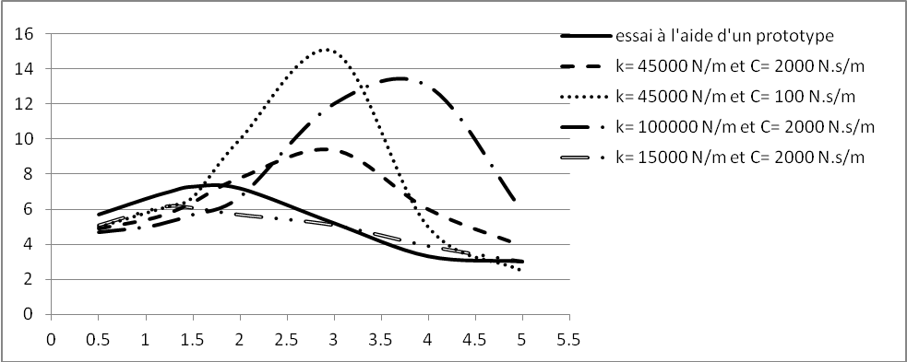
Déplacement de la caisse en mm
Hz

Question 2.4.2 | Comparer les quatre courbes issues de la simulation numérique en argumentant. Conclure en identifiant la courbe qui répond au mieux aux conditions de confort. Préciser les valeurs optimums de k et C.

Question 2.4.3 | Comparer la courbe retenue à la question précédente avec celle issue des essais sur prototype et identifier les causes possibles justifiant les écarts.

Partie B : pour assurer la sécurité des passagers, il convient maintenant de vérifier la bonne tenue du bras arrière aux sollicitations mécaniques.

Dans l’analyse de la modélisation qui suit, nous considérerons deux cas.
- 1er cas : passage de la F city sur un ralentisseur vitesse  30 km/h.
- 2ème cas: passage de la F city sur un ralentisseur vitesse 50 km/h.
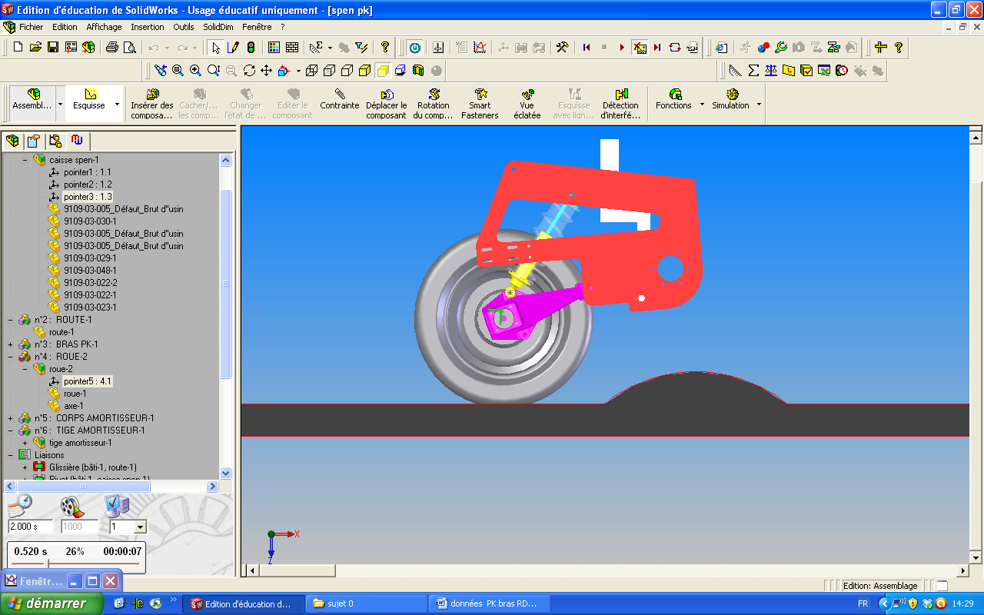
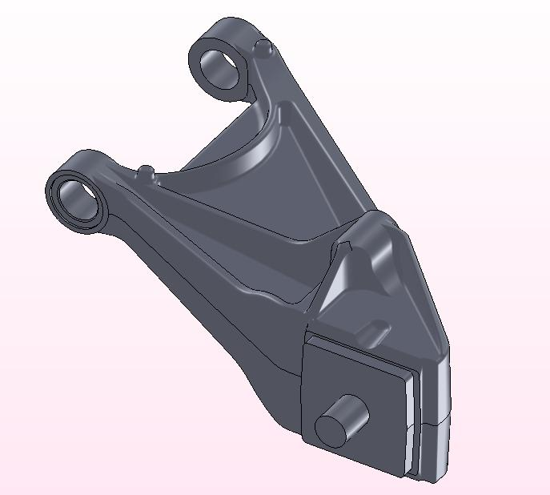
choc
Vitesse du véhicule
30 ou 50 km/h
Objet de l’étude
ralentisseurs :
Hauteur/ sol = 100 mm
Diamètre 900 mm

Analyse de la modélisation.
Question 2.4.4  Voir DT 4 | À l’aide du document technique DT4, en analysant les 2 courbes relatives aux efforts subis par le bras, relever les valeurs des forces qui selon vous sont impératives à donner au logiciel de simulation en RDM. Justifier votre réponse.

Analyse des résultats obtenus à l’aide d’une simulation.
Question 2.4.5  Voir DT 5 | À l’aide du document technique DT5, indiquer (valeur et unité):  - le coefficient de sécurité minimal pour la pièce  - la contrainte maximale relevée dans la pièce.
Question 2.4.6  Voir DR 2 | Sur le document DR2, relier par une flèche la zone de contraintes maximales entre le dessin fig.1 et l’échelle de représentation des contraintes.

Question 2.4.7  Voir DT 5 | Observer et commenter l’image des contraintes du document technique DT5.

Question 2.4.8  Voir DT 6 | Dans le document technique DT6, rechercher la limite élastique du matériau dans lequel est fabriqué le bras et calculer le coefficient de sécurité CS.  Comparer cette valeur à celle donnée par le logiciel et conclure.

2.5 - Vérification du choix du matériau par rapport aux contraintes techniques et environnementales.
Une étude assistée d’un logiciel de choix de matériaux montre que le bras de la F-city doit appartenir à la famille des alliages d’aluminium pour fonderie.
Problème posé : vérifier si l’alliage d’aluminium (AlSiM7Mg) employé pour la fabrication (moulage) du bras est conforme ou non à quelques contraintes ciblées du cahier des charges (voir tableau ci-dessous).
FC1 : résister au milieu extérieur
FC2 : tenir compte des impacts environnementaux
FC3 : être adapté au procédé de production

Fonction | Sous fonction | Critères d’appréciation | Niveau d’acceptation | Indice de flexibilité
FC1 | Résister à la corrosion | C1 : 10ans minimum | Corrosion protectrice | F1
FC2 | Minimiser la masse | C2 : en regard aux conditions de résistance | ρ <fonte-acier (6.8-8.1) | F0
FC2 | Minimiser l’empreinte carbone globale | C3 : tendre vers 8kg/kg | +2kg/KG | F1
FC2 | Être recyclable | C4 : 100% |  | F0
FC3 | Être adapté à la production en séries renouvelables moyennes | C5 : moulable | Retrait maxi :5%  2000pièces/mois | F0  F0
Indices de flexibilité : 0 impératif ; 1 un peu négociable ; 2 négociable ; 3 très négociable
QuestIon 2.5.1  Voir DT 6  Voir DR 2 | À l’aide du document technique DT6, compléter le diagramme « radar » donné sur le document réponse DR2.
Question 2.5.2  Voir DR 2 | Analyser l’allure du diagramme « radar » et conclure.

Avant d’adopter l’alliage d’aluminium comme matériaux pour la fabrication du bras arrière, une étude comparative d’impacts sur l’environnement (ACV) entre un bras en fonte et un en aluminium a été faite, voir l’extrait sur le document DT7.

Question 2.5.3  Voir DT7 | Analyser les résultats de l’empreinte CO₂ et l’énergie totale  consommée des deux cas en répondant aux questions suivantes :  - Le choix de l’alliage d’aluminium vous parait-il justifié au regard des résultats ? pourquoi ?  - Quelle est la principale raison qui a contraint le concepteur à utiliser un alliage d’aluminium ?

2.6 - Conclusion sur le choix du véhicule

La gare TGV se trouve sur un site médian entre Belfort et Montbéliard. Afin de satisfaire une demande de ses usagers, la SNCF propose un service de location de véhicules électriques permettant de réaliser des trajets de courte distance.
La conception de ces véhicules doit pouvoir répondre complètement aux impératifs d’un concept « Autolib », à savoir :
- un système de location actuel,
- une autonomie adaptée à la situation,
- un système de gestion à distance des charges des batteries,
- un confort satisfaisant,
- un impact environnemental limité.

Question 2.6.1 | Au vu des analyses effectuées dans les différentes parties, conclure sur le choix de retenir le véhicule F-City pour le projet « Autolib ».
Document technique DT1
Diagramme des exigences du concept « Vu-log ».
req[Modele]Vu-Log[Diagramme des exigences]
« requirement »
Réservation
Id= " 1.1.2 "
Text= " le véhicule doit pouvoir être réservé par l’utilisateur par envoi de son identifiant et mot de passe "
« requirement »
Location du véhicule
Id= " 1 "
Text= " le véhicule doit pouvoir être loué par l’utilisateur en libre service "
« requirement »
Prise du véhicule
Id= " 1.1 "
Text= " le véhicule disponible le plus proche doit pouvoir être réservé en vue de sa prise en charge"
« requirement »
Rendu du véhicule
Id= " 1.2 "
Text= " le véhicule doit pouvoir être libéré par l’utilisateur arrivé à destination "
« requirement »
Appel pour Géo-localisation
Id= " 1.1.1 "
Text= " le véhicule le plus proche de l’utilisateur doit pouvoir être géo-localisé facilement sur son téléphone portable "
« requirement »
Signalisation
Id= " 1.1.3 "
Text= " le véhicule doit signaler sa présence à l’approche de l’utilisateur par l’allumage de LEDs clignotantes "
« requirement »
Prise en charge
Id= " 1.1.4 "
Text= " le véhicule doit autoriser la prise en charge par l’utilisateur par détection de la carte d’abonné dans le lecteur embarqué "

Diagramme des interactions du concept « Vu-log »
10 : vérifier la demande
3 : recherche dans la base de données
4 : position véhicule le plus proche
[Réponse OK]
12 : confirmation réservation
7 : Fenêtre demande login + mot de passe
5 : Affichage carte avec position véhicule
Sd Vu-Log [Diagramme des interactions]
: Utilisateur
1 : demande de recherche de véhicule
: Application portable
: Système informatique
2 : position GPS
6 : Demande de réservation
8 : login + mot de passe
9 : transfert demande
11 : réponse
13 : impossibilité de la réservation
alt
[else]
Document technique DT1
Diagramme de bloc interne « chaîne d’énergie véhicule F-City ».
ibd[Block]F-City[Chaîne d’énergie]
230V~ 50Hz
« block »
convertisseur : Moteur
« block »
adaptateur : Réducteur
« block »
modulateur : Variateur
« block »
stockage : Batteries
« block »
adaptateur : Chargeur
« block »
adaptateur : Cardans
Énergie mécanique aux roues motrices
« block »
effecteur : Roues
Énergie électrique alternative triphasée
Énergie électrique continue
Énergie électrique continue
Énergie mécanique de rotation
Énergie mécanique de rotation

Document technique DT2

Résultats de la simulation avec un rack batteries NiMh
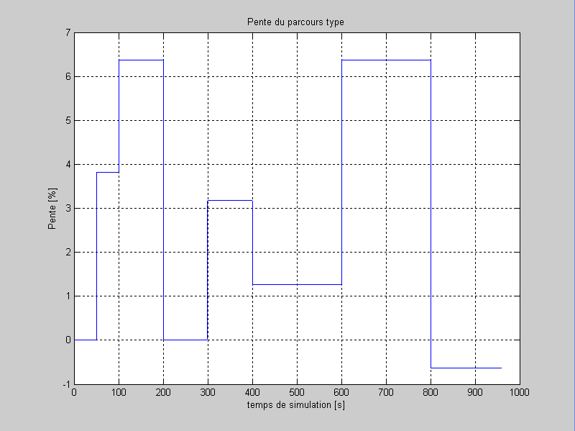
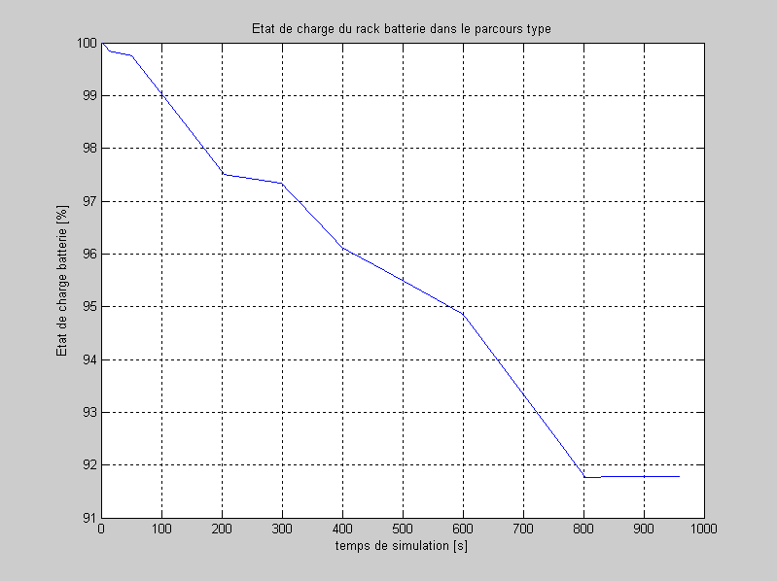
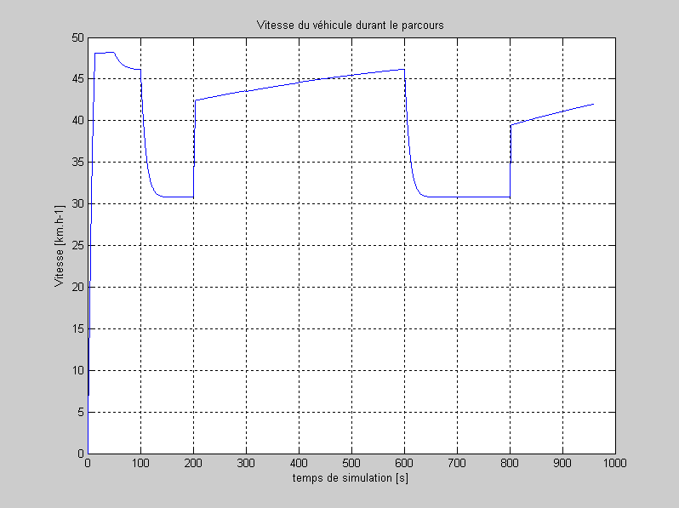
Résultats de la simulation avec un rack batteries Plomb-acide
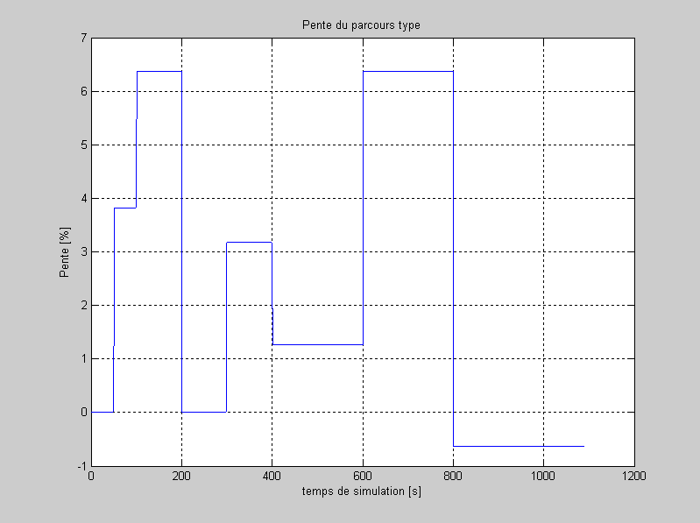
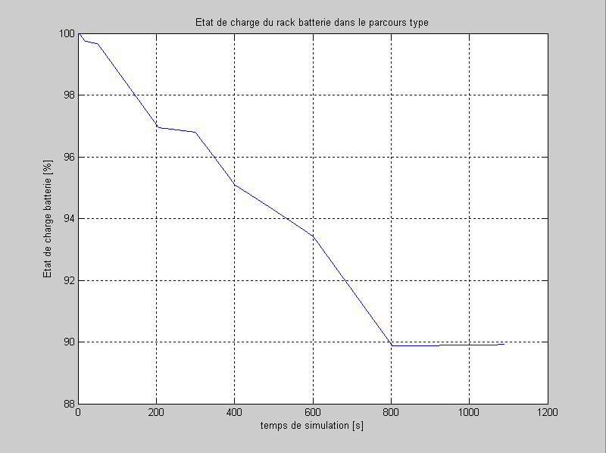
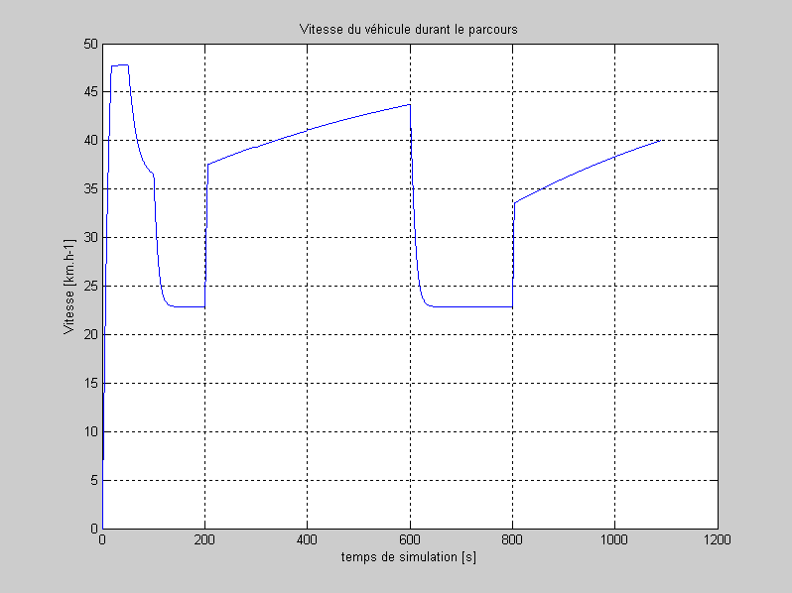

Document technique DT3 : le bus CAN.
Le Bus CAN s’est rapidement imposé dans de très nombreux domaines de l’industrie. Il permet la transmission des informations entre les différentes unités de contrôle. Chaque unité assurant le multiplexage des informations à transmettre et leur sérialisation avant leur émission sur le bus.
Les informations numériques sont codées sous la forme de bits ou de paquets de bits, le tout formant une trame.

Priorités : en cas de demandes de prise du bus simultanées, les identificateurs de chaque message permettent aussi de définir quel message est prioritaire sur tel autre. C’est l’identifiant dont l’adresse est la plus faible qui est prioritaire.

Document technique DT4
Cas 1 : Amortissement pour une vitesse d’environ 30 km/h (8,4 m/s). | Cas 2 : Amortissement pour une pour une vitesse de 50 km/h (13.9 m/s)
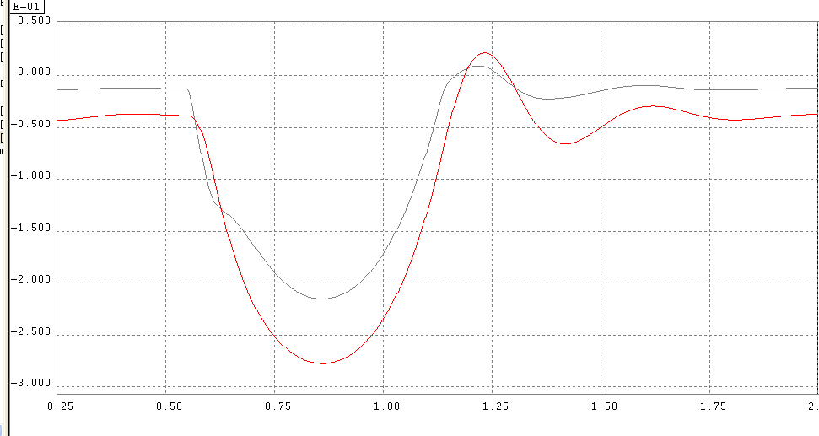 | 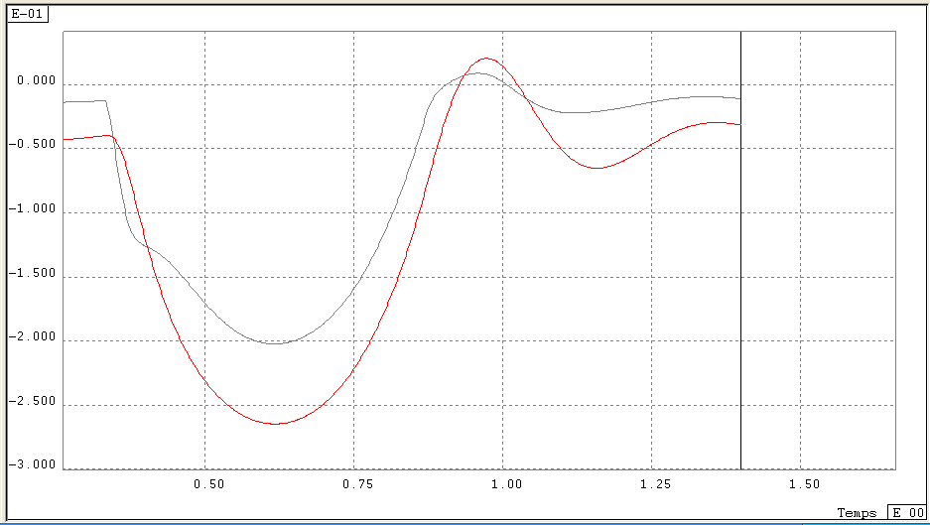
Effort roue/bras | Effort roue/bras
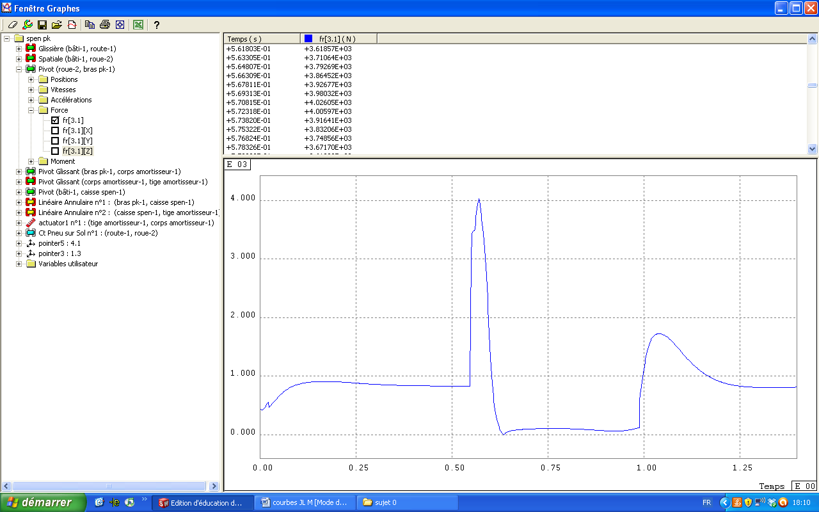  Cas 1  Temps (s)  Force en N | 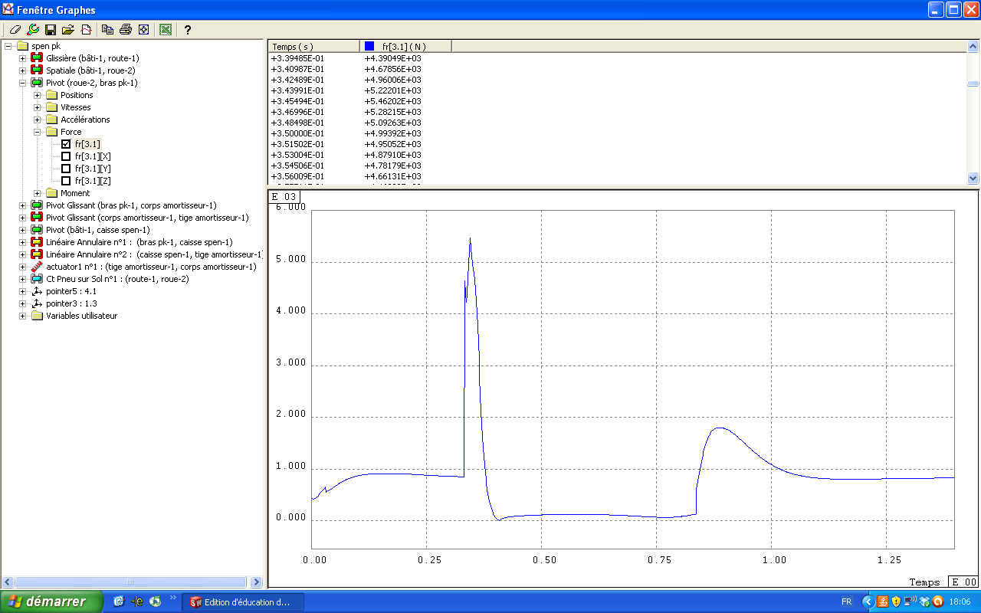  Cas 2  Force en N  Temps (s)
Document technique DT5

Image des contraintes  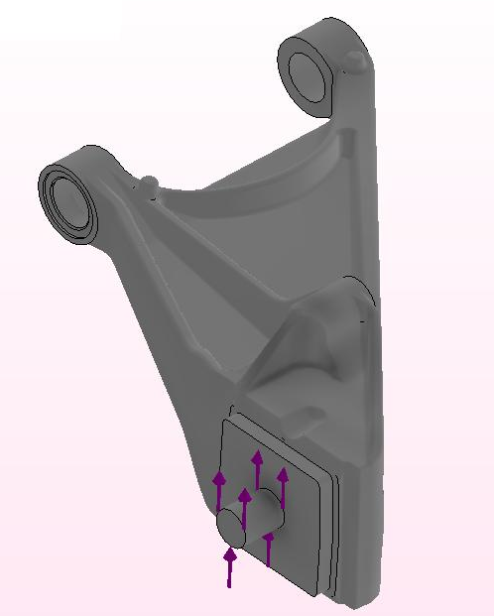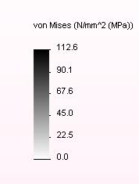 | Image du coefficient de sécurité  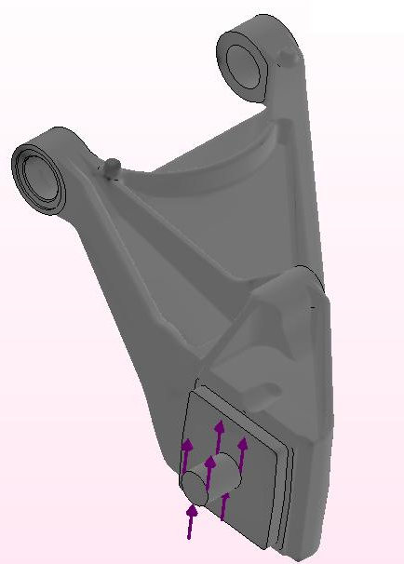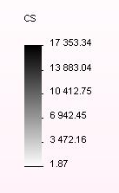

Document technique DT6
Nom de la pièce | Matériaux | Masse | volume | Limite d'élasticité
Bras arrière | AlSiM7Mg | 4.0795 kg | 0.0015222 m^3 | 2.1e+008 N/m²

Alliages d'aluminium pour fonderie
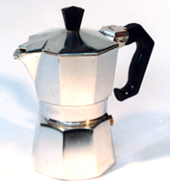
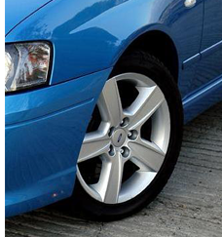
Presque tous les alliages d’aluminium pour la fonderie contiennent de 5 à 22 % de silicium (Si) – Le silicium rend l’alliage plus fluide de telle sorte qu’il remplit le moule et reproduit les détails fins même dans des sections peu épaisses. En ajoutant en plus du cuivre (Cu) ou du magnésium (Mg), on obtient des alliages qui se durcissent avec le temps. On utilise les alliages simples Al-Si pour les pièces de marine, la quincaillerie et les ustensiles de cuisine à cause de leur bonne résistance à la corrosion par l’eau salée ; on les utilise pour des pistons et la paroi des cylindres à cause de leur bonne conductivité thermique et de leur coefficient d’expansion faible. D’une manière générale, les alliages d’aluminium pour la fonderie ont une ductilité et une tenue mécanique plus faible que les alliages utilisés pour le forgeage qui durcissent avec le temps – peu ont une résistance à la traction supérieure à 350 MPa. Ils sont très adaptés à la production en grandes séries.

Composition (résumé)
Al + 5 - 22% Si, parfois avec un peu de Cu, Mg ou Zn pour permettre le durcissement dans le temps.
_
Propriétés générales
Masse volumique 2.5e3 - 2.9e3 kg/m^3
Prix * 1.3 - 1.43 EUR/kg
Propriétés mécaniques
Module de Young 72 - 89 GPa
Limite élastique 50 - 330 MPa
Résistance en traction 65 - 386 MPa
Possibilités de traitement
Coulabilité (aptitude à être moulé) 4 - 5
Formabilité 3 - 4 de 1 mauvais à 5 excellent
Usinabilité 4 - 5
Production du matériau primaire: énergie, CO2 et eau
Énergie intrinsèque, production primaire 203 - 238 MJ/kg
Empreinte CO2, production primaire 12 - 13.1 kg/kg
Mise en œuvre du matériau: énergie
Énergie de moulage * 2.17 - 2.62 MJ/kg
Energie d'usinage conventionnel (par unité de poids enlevée) * 4.85 - 5.87 MJ/kg
Mise en œuvre du matériau: empreinte CO2
Moulage CO2 * 0.13 - 0.157 kg/kg
Forgeage, laminage CO2 * 0.199 - 0.24 kg/kg
Usinage conventionnel CO2 (par unité de poids enlevée) * 0.388 - 0.47 kg/kg
Usinage non conventionnel CO2 (par unité de poids enlevée) * 2.33 - 2.82 kg/kg
Recyclage du matériau: énergie, CO2 et fraction recyclée
Recyclable vrai
Énergie intrinsèque, recyclage 18.3 - 21.4 MJ/kg
Empreinte CO2, recyclage 1.08 - 1.18 kg/kg
Réutilisable Vrai
Traitement en décharge Vrai
Ressource renouvelable? Faux
L'Environnement
Le minerai d’aluminium est abondant. Il faut beaucoup d’énergie pour en extraire l’aluminium. Il est facilement recyclé.
Document technique DT7

Nom du modèle: bras.sldprt
Matériau: Fonte ductile
Masse : 10807.64 g
Type de fabrication: Moulage au sable et usinage

Impact sur l'environnement (extrait)
  Empreinte carbone
  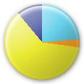
     | Matériau: | 3.38 kg CO₂
     | Fabrication: | 18.86 kg CO₂
     | Utilisation: | 1.03 kg CO₂
     | Fin de vie: | 7.26 kg CO₂
  30.53 kg CO₂
  Énergie totale consommée
  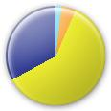
  313.30 MJ | Matériau: | 103.06 MJ
   | Fabrication: | 190.25 MJ
   | Utilisation: | 14.58 MJ
   | Fin de vie: | 5.41 MJ

Nom du modèle: bras.sldprt
Matériau: AlSi7Mg
Masse : 4109.95 g
Type de fabrication: Moulage au sable et usinage

Impact sur l'environnement (extrait)
  Empreinte carbone
  
     | Matériau: | 56.10 kg CO₂
     | Fabrication: | 3.25 kg CO₂
     | Utilisation: | 0.39 kg CO₂
     | Fin de vie: | 1.31 kg CO₂
  61.06 kg CO₂
  Énergie totale consommée
  
     | Matériau: | 701.15 MJ
     | Fabrication: | 61.57 MJ
     | Utilisation: | 5.54 MJ
     | Fin de vie: | 1.34 MJ
  769.60 MJ

Document réponse DR1

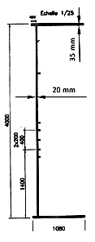
Question 1.1 : repérer les éléments de ① à ⑩ sur les figures ci-dessous.
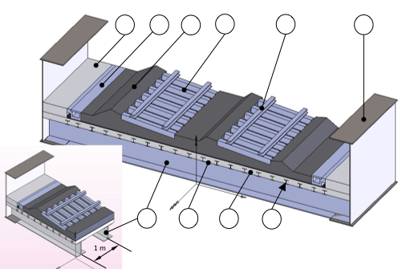

Question 1.2 : Compléter le tableau ci dessous pour calculer la charge totale

Tableau de calcul de la charge
Rep | Désignations | Dimensions | Nb | Charge linéaire unitaire | Charge linéaire totale par repère
1 | Profilés HEA 200 | Pour 1 m linéaire | 20 | 0,4 kN.m⁻¹
2 | Dalle en béton armé | Largeur 14,39 m et épaisseur 0,30 m | 1 | 108 kN.m⁻¹ | 108
3 | Longrines en béton armé | Pour 1 m linéaire |  | 13 kN.m⁻¹
4 | Film d'étanchéité | Pour 1 m linéaire | 1 | 8,5 kN.m⁻¹ | 8,5
5 | Caniveaux techniques | Pour 1 m linéaire |  | 2,5 kN.m⁻¹
6 | Ballast de masse volumique moyenne γ_{ballast}= 20 kN.m⁻³ | Épaisseur moyenne : 0,60 m sur une largeur de 10,8 m | 1
7 | Rails | Pour 1 m linéaire |  | 0,6 kN.m⁻¹
8 | Traverses de voies en béton armé | Par voie pour 1 m linéaire |  | 4,7 kN.m⁻¹
9 | Poutres principales | Voir section ci-dessus | 2
9 | Masse volumique  γ_{acier}= 78 kN.m⁻³
10 | Entretoises | Longueur 14,39 m |  | 14 kN.m⁻¹
Charge linéaire totale p
Poids total d’une travée inter-pile
On ne prendra pas en compte les corniches, goujons, raidisseurs des poutres principales et les poteaux caténaires.
Document réponse DR2
Questions 2.5.6
échelle de représentation des contraintes
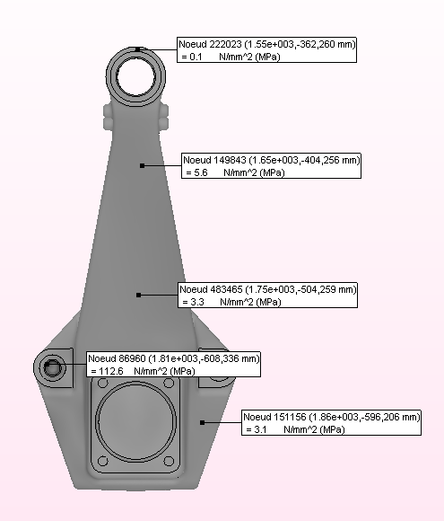
fig.1
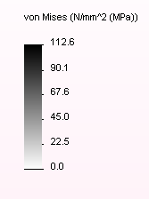

Question 2.7.3.1

Question 2.6.1
Echelle de notation de 0 à 5 du centre vers l’extérieur du diagramme
Notes- appréciation | 0 - mauvais | 1 - faible | 2 - médiocre | 3- acceptable | 4 - bon | 5 - excellent
Résistance à la corrosion
Coulabilité
Masse
Empreinte carbone
Recyclable
Limite élastique
Question 2.6.2 Conclusion :
________________________________________________________________________________________________________________________________________________________________________
________________________

5
0

